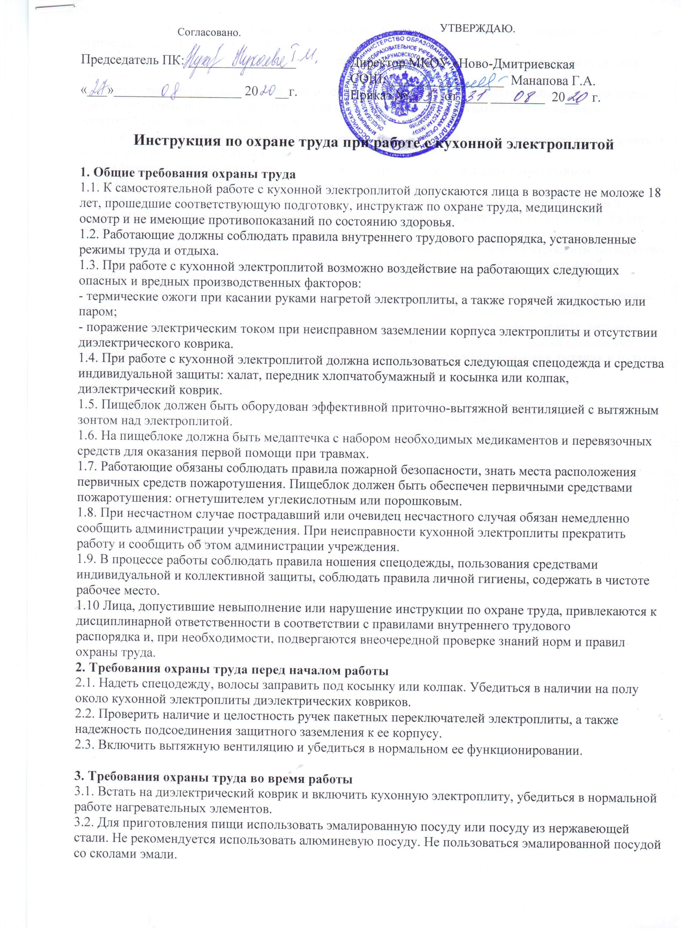
3.3. Кастрюли, баки заполнять жидкостью не более 3/4 их объема, чтобы при закипании жидкость не выплескивалась и не заливала электроплиту.
3.4. Крышки горячей посуды брать полотенцем или использовать прихватки и открывать от себя, чтобы не получить ожоги паром.
3.5. При снимании посуды с горячей жидкостью с электроплиты соблюдать особую осторожность, брать ее за ручки, используя полотенце или прихватки. Баки емкостью более 10 л снимать с электроплиты и ставить на нее вдвоем.
3.6. Для предотвращения ожогов рук при перемешивании горячей жидкости в посуде использовать ложки, половники с длинными ручками.
3.7. Сковородки ставить и снимать с кухонной электроплиты с помощью сковородников.
4. Требования охраны труда в аварийных ситуациях
4.1. При возникновении неисправности в работе кухонной электро-плиты, а также нарушении защитного заземления ее корпуса работу прекратить и выключить кухонную электроплиту. Работу возобновить после устранения неисправности.
4.2. При коротком замыкании и загорании электрооборудования кухонной электроплиты немедленно выключить ее и приступить к тушению очага возгорания с помощью углекислотного или порошкового огнетушителя.
4.3. При получении травмы оказать первую помощь пострадавшему, при необходимости отправить его в ближайшее лечебное учреждение и сообщить об этом администрации учреждения.
4.4. При поражении электрическим током немедленно отключить электроплиту от сети, оказать пострадавшему первую помощь, при отсутствии у пострадавшего дыхания и пульса сделать ему искусственное дыхание или провести непрямой массаж сердца до восстановления дыхания и пульса и отправить его в ближайшее лечебное учреждение.
5. Требования охраны труда по окончании работы
5.1. Выключить кухонную электроплиту и после ее остывания вымыть горячей водой.
5.2. Провести влажную уборку пищеблока и выключить вытяжную вентиляцию.
5.3. Снять спецодежду и принять душ или тщательно вымыть лицо и руки с мылом.
С инструкцией ознакомлен: ______________ _____________________
«________»_______________ 20____ Г.

